Boszorkányos rajz – boszorkányos csoportmunka után
Kovács Zoltán Tibor: A herceg és a vonzó boszorkány című írásának tanórai feldolgozásához
Tagozat: 3. osztály
Tantárgyak: Vizuális kultúra
Boszorkányos csoportmunka után készült rajzok

- Ellentétek, vonzás-taszítás
- Boszorkányainkat csúf formában mosolygós hangulatban ábrázoljuk, csillogó fényes tündöklő háttérrel

- 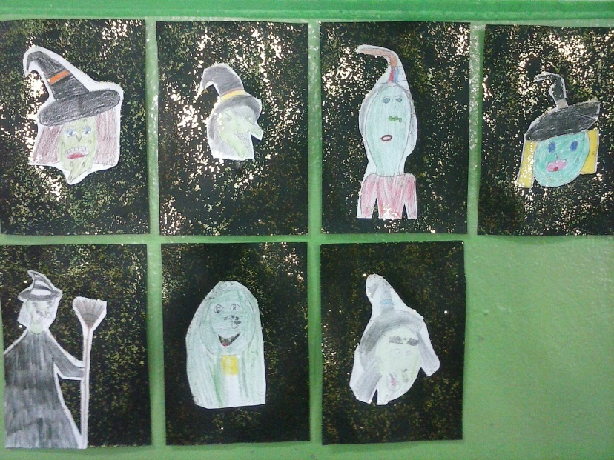
Munkamenet egyszerű: rajzlapon boszorlányainkat színes ceruzával lerajzolták kisdiákok, raragasztották egy fekete színű karton lapra, csillogó zselés festékkel körbepamacsolták.

